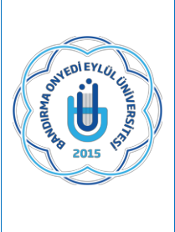
TÜRK DİLİ VE EDEBİYATI BÖLÜMÜ

MAZERET SINAVI

İŞ AKIŞ SÜRECİ
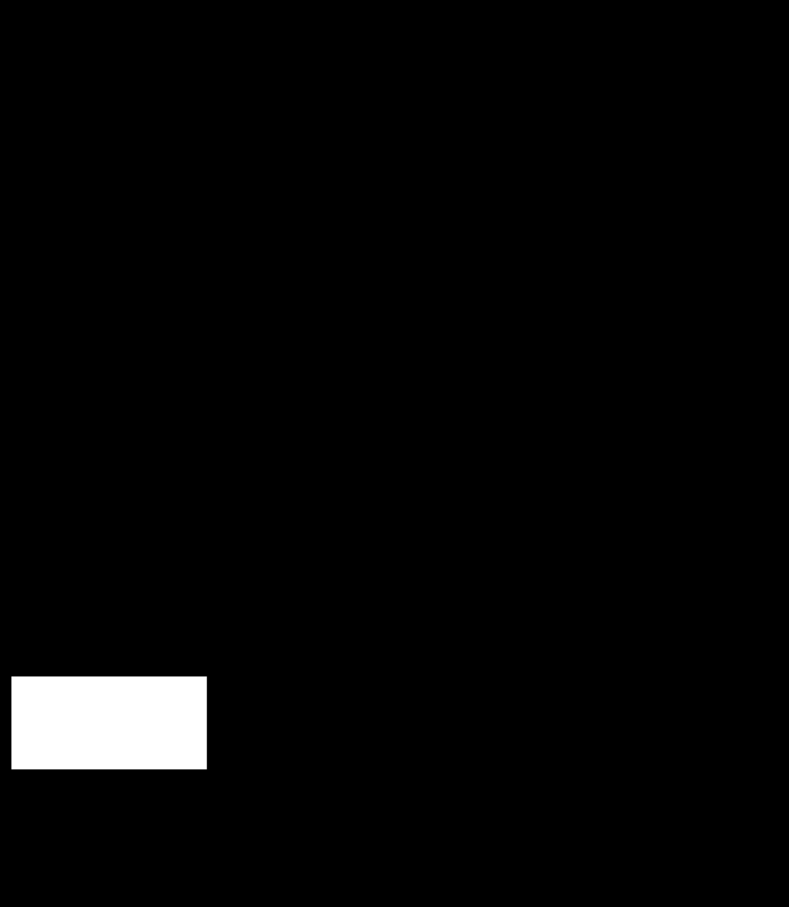
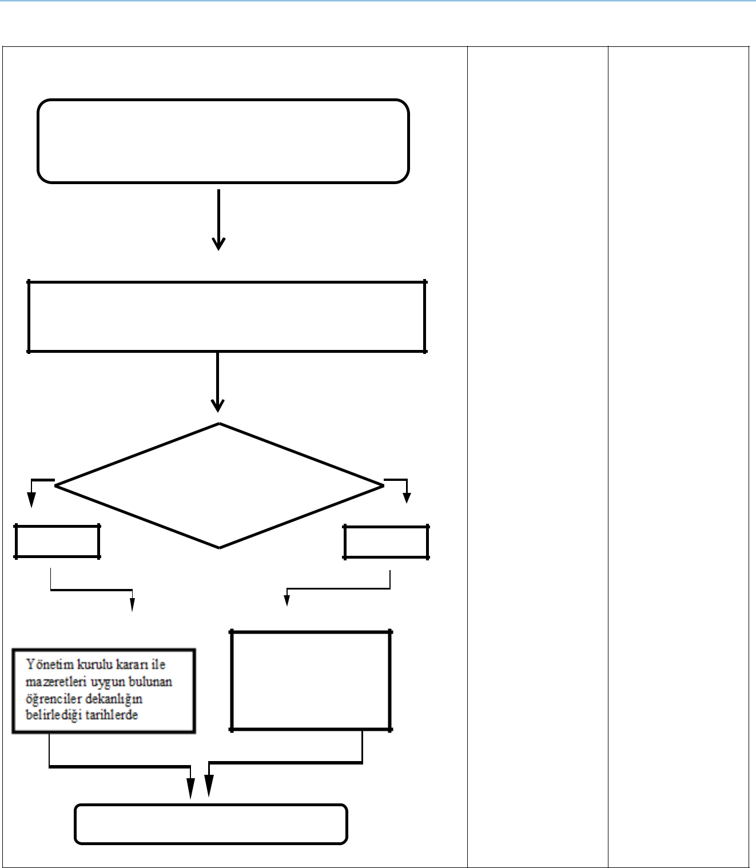
Doküman No | TDE-İA-029
İlk yayın tarihi | 28.02.2025
Rev. No / Tarih | 00/-
Sayfa sayısı | 1/1

İŞ AKIŞI | SORUMLU | İLGİLİ DOKÜMAN
Mazeret sınavına girecek öğrenciler haklı ve geçerli nedenler |  | BANÜ Ön Lisans ve
kapsamında beyan edecekleri belge ve ilgili formları doldurarak |  | BANÜ Ön Lisans ve
 |  | Lisans Eğitim
dekanlığa teslim ederler. | Öğrenci | Lisans Eğitim
dekanlığa teslim ederler. | Öğrenci | Öğretim ve Sınav
 |  | Yönetmeliği

İlgili Personel
Dekanlık öğrenci işleri birimine gelen evrak, incelenir ve fakülte
yönetim kuruluna sunulur.

Yönetim Kurul Kararı

Yönetim Kurulu

Kabul | Ret

Yönetim kurulu kararı

ile mazeretleri uygun

bulunmayan öğrenciler
mazeret sınavına

sınava girerler. giremezler.

Süreç sonlandırılır.

(Hazırlayan) | (Kontrol Eden) | (Onaylayan) Bölüm Başkanı
Arş. Gör.  Yusuf Mirza TÜRÜDÜ | Dr. Öğr. Üyesi Ali Fuat ALTUNTAŞ | Prof. Dr. Sinan UYĞUR
KK-FR-001/14.02.2024/00/-

